Cidade

da

Guarda



Índice

Cidade da Guarda 1

História 1

D. Sancho I 2

Distrito 3

População Residente na Guarda por faixa etária 4

Acessibilidades 5

Património Natural 6

Património cultural 7

SÉ DA GUARDA 7

TORRE DE MENAGEM 8

JUDIARIA 8

IGREJA DA MISERICÓRDIA 8

TORRE DOS FERREIROS 9

MUSEU DA GUARDA 9

IGREJA DE SÃO VICENTE 9

Capela do Mileu 9

Antigo Sanatório Sousa Martins 10

Património Gastronómico 10

Queijo da Serra da Estrela 11

Morcela da Guarda 11

Clima 11

Guardenses ilustres 12

Fausto Lopo Patrício de Carvalho 12

Carolina Beatriz Ângelo 12

João Coito 12

Índice de Ilustrações

Ilustração 1 D.Sancho 1 2

Ilustração 2-distrito da Guarda 3

Ilustração 3- Sé catedral da Guarda 7

Cidade da Guarda

História

Implantada na paisagem montanhosa da Serra da Estrela, a Guarda foi um dos mais importantes redutos de um conjunto de fortificações que defendiam a fronteira portuguesa com Castela e Leão na Idade Média. Com vestígios de ocupação humana desde a Pré-História, a cidade mais elevada de Portugal foi oficialmente fundada por Sancho I, que lhe doou foral em 1190. A porta guardada do território nacional é também a porta de entrada de um distrito a descobrir, onde se cruzam a rota das Aldeias Históricas com os Castelos de Fronteira, a rota das Judiarias e a Pré-História do país.  
(Portugal, 2018)

Nos primeiros séculos da romanização da [Península Ibérica](https://pt.wikipedia.org/wiki/Pen%C3%ADnsula_Ib%C3%A9rica) habitavam a região da Guarda povos lusitanos. Entre os quais os [igeditanos](https://pt.wikipedia.org/w/index.php?title=Igeditanos&action=edit&redlink=1), os [lancienses opidanos](https://pt.wikipedia.org/w/index.php?title=Lancienses_opidanos&action=edit&redlink=1) e os [transcudanos](https://pt.wikipedia.org/w/index.php?title=Transcudanos&action=edit&redlink=1). Estes povos unidos sob uma autêntica federação viriam a resistir à romanização durante dois séculos. Ao contrário dos latinizados, estes povos não consumiam vinho, mas antes cerveja de bolota. A sua arma de eleição era a [falcata](https://pt.wikipedia.org/wiki/Falcata) - uma espada curva - que facilmente quebrava os gládios romanos devido à sua superioridade metalúrgica. Os seus deuses pagãos diferiam também dos romanos, podem ainda hoje encontrar-se algumas inscrições religiosas lusitanas em santuários como o [Cabeço das Fráguas](https://pt.wikipedia.org/wiki/Cabe%C3%A7o_das_Fr%C3%A1guas).

(Wikipédia, 2018)

É conhecida como a cidade dos 5 Efes. São eles os de Forte, Farta, Fria, Fiel e Formosa. A explicação destes efes tão adaptados posteriormente a outras cidades é simples: 1. Forte: a torre do castelo, as muralhas e a posição geográfica demonstram a sua força; 2. Farta: devido à riqueza do vale do Mondego; 3. Fria: a proximidade à Serra da Estrela explica este F; 4. Fiel: porque Álvaro Gil Cabral – que foi Alcaide-Mor do Castelo da Guarda e trisavô de Pedro Álvares Cabral – recusou entregar as chaves da cidade ao Rei de Castela durante a crise de 1383-85. Teve ainda Fôlego para combater na batalha de Aljubarrota e tomar assento nas Cortes de 1385 onde elegeu o Mestre de Avis (D. João I) como Rei; 5. Formosa: pela sua natural beleza.

Ainda relativamente ao 4º "F" da Cidade, é sintomática a gárgula voltada em direção a nascente (ao encontro de Espanha): um traseiro, em claro tom de desafio e desprezo.

(Moreira, 2011)

D. Sancho I

Segundo rei de Portugal, filho de D. Afonso I e de D. Mafalda.

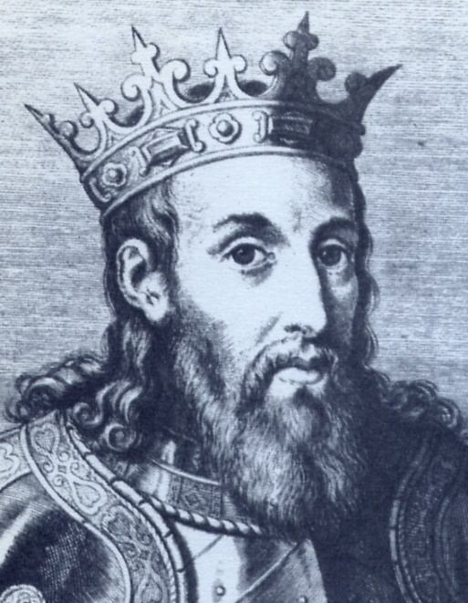

Ilustração 1 D.Sancho 1

Casou em 1174 com D. Dulce de Aragão. Por volta de 1170 passou a comparticipar da administração pública, pois o seu pai estava doente. Após a morte de seu pai foi solenemente aclamado em Coimbra.

Foi um grande administrador, tendo acumulado no seu reinado, um verdadeiro tesouro. Protegeu a fomentou a indústria, o povoamento das terras foi uma das suas maiores preocupações, criou concelhos e concedeu cartas de foral. Conquistou Silves, que era na altura uma cidade com 20000 a 30 000 habitantes a uma das mais ricas cidades do ocidente peninsular a também Albufeira.

Passou a intitular-se rei de Portugal a dos Algarves. Perdeu-se novamente Silves a os mouros reconquistaram novamente Alcácer, Palmeta a Almada, ficando apenas Évora na mão dos portugueses.

Grande conflito surgiu durante o seu reinado com o prelado da cidade do Porto, tendo-se o rei oposto ao clero duma maneira extraordinária. No final da sua vida reconciliou-se com o clero.

No campo da cultura, o próprio rei foi poeta a enviou muitos bolseiros portugueses a universidades estrangeiras.

(Amaral, 2015)

Distrito

O distrito da Guarda subdivide-se nos seguintes catorze [municípios](https://pt.wikipedia.org/wiki/Munic%C3%ADpio):

* [Aguiar da Beira](https://pt.wikipedia.org/wiki/Aguiar_da_Beira)
* [Almeida](https://pt.wikipedia.org/wiki/Almeida)
* [Celorico da Beira](https://pt.wikipedia.org/wiki/Celorico_da_Beira)
* [Figueira de Castelo Rodrigo](https://pt.wikipedia.org/wiki/Figueira_de_Castelo_Rodrigo)
* [Fornos de Algodres](https://pt.wikipedia.org/wiki/Fornos_de_Algodres)
* [Gouveia](https://pt.wikipedia.org/wiki/Gouveia_(Portugal))
* [Guarda](https://pt.wikipedia.org/wiki/Guarda)
* [Manteigas](https://pt.wikipedia.org/wiki/Manteigas)
* [Mêda](https://pt.wikipedia.org/wiki/M%C3%AAda)
* [Pinhel](https://pt.wikipedia.org/wiki/Pinhel)
* [Sabugal](https://pt.wikipedia.org/wiki/Sabugal)
* [Seia](https://pt.wikipedia.org/wiki/Seia)
* [Trancoso](https://pt.wikipedia.org/wiki/Trancoso)
* [Vila Nova de Foz Côa](https://pt.wikipedia.org/wiki/Vila_Nova_de_Foz_C%C3%B4a)

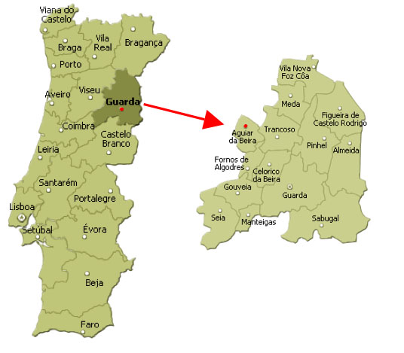

Ilustração 2-distrito da Guarda

População Residente na Guarda por faixa etária

|  |  |  |  |  |
| --- | --- | --- | --- | --- |
| Ano | Total | 0-14 | 15-64 | 65+ |
| *2001* | 43,811 | 6,876 | 28,698 | 8,237 |
| *2010* | 42,748 | 5,969 | 28,207 | 8,573 |
| *2013* | 41,272 | 5,399 | 27,230 | 8,643 |
| *2016* | 40,048 | 4,954 | 26,281 | 8,813 |

(INE, 2018)

Acessibilidades

O Concelho é servido por uma boa rede viária:

* [A25 (autoestrada)](https://pt.wikipedia.org/wiki/A25_(auto-estrada)) - Liga a cidade a [Espanha](https://pt.wikipedia.org/wiki/Espanha) e a [Aveiro](https://pt.wikipedia.org/wiki/Aveiro)
* [A23 (autoestrada)](https://pt.wikipedia.org/wiki/A23_(auto-estrada)) - Liga a cidade ao sul ([Torres Novas](https://pt.wikipedia.org/wiki/Torres_Novas)) pelo interior do país. É também a principal ligação a [Lisboa](https://pt.wikipedia.org/wiki/Lisboa), com confluência na [A1 (autoestrada)](https://pt.wikipedia.org/wiki/A1_(auto-estrada)).
* [IP2](https://pt.wikipedia.org/wiki/IP2) (Itinerário principal) - Liga a cidade ao Norte ([Bragança](https://pt.wikipedia.org/wiki/Bragan%C3%A7a_(Portugal))) pelo interior do país, sendo que o troço até Trancoso é com perfil de Autoestrada (4 vias).
* [IP5](https://pt.wikipedia.org/wiki/IP5) - Aquando da inauguração da A25, foi desqualificado da rede nacional de estradas. Usado ainda para ligação a algumas freguesias limítrofes.
* [EN16](https://pt.wikipedia.org/wiki/EN16)
* [EN18](https://pt.wikipedia.org/wiki/EN18)
* [EN221](https://pt.wikipedia.org/wiki/EN221)
* [EN233](https://pt.wikipedia.org/wiki/EN233)

Na Guarda passam ainda as seguintes linhas ferroviárias:

* [Linha da Beira Alta](https://pt.wikipedia.org/wiki/Linha_da_Beira_Alta) - Figueira da Foz - Guarda - [Vilar Formoso](https://pt.wikipedia.org/wiki/Vilar_Formoso) (via [Pampilhosa](https://pt.wikipedia.org/wiki/Pampilhosa))
* [Linha da Beira Baixa](https://pt.wikipedia.org/wiki/Linha_da_Beira_Baixa) - Entroncamento - Guarda (via [Castelo Branco](https://pt.wikipedia.org/wiki/Castelo_Branco))

(Wikipédia, 2018)

Património Natural

O Concelho encontra-se parcialmente inserido no [Parque Natural da Serra da Estrela](https://pt.wikipedia.org/wiki/Parque_Natural_da_Serra_da_Estrela)

* Todo o Arvoredo do [Hospital da Guarda](https://pt.wikipedia.org/w/index.php?title=Hospital_da_Guarda&action=edit&redlink=1)
* [Castanheiro](https://pt.wikipedia.org/wiki/Castanheiro) de Guilhafonso
* [Cão da Serra da Estrela](https://pt.wikipedia.org/wiki/C%C3%A3o_da_Serra_da_Estrela) - sem dúvida um dos mais interessantes canídeos de Portugal
* [Teixos](https://pt.wikipedia.org/wiki/Teixo) da Serra da Estrela
* [Lobo Ibérico](https://pt.wikipedia.org/wiki/Lobo_Ib%C3%A9rico) - as últimas alcateias livres a sul do Douro situam-se nesta região
* [Vale Glaciar](https://pt.wikipedia.org/w/index.php?title=Vale_Glaciar&action=edit&redlink=1) de Manteigas
* Orografia granítica, com afloramentos frequentes e por vezes com dimensões monumentais
* Carvalhais de Carvalho Negral
* Soutos e Castinçais
* Possível Cratera de 35 km de diâmetro
* Linha de festo Tago-duriense que define as vertentes das bacias hidrográficas do Tejo e do Douro, na freguesia de [Panoias de Cima](https://pt.wikipedia.org/wiki/Panoias_de_Cima)

(wikipedia c. d., 2018)

Património cultural

SÉ DA GUARDA

É o monumento mais emblemático da cidade! Construída entre o final do século XIV, no reinado de D. João I e o século XVI com D. João III, esta catedral é um belo exemplar da arquitetura românica, gótica e manuelina. A Sé está classificada como Monumento Nacional.

(Henriques, 2014)

 O edifício de granito destaca-se pelo seu aspeto fortificado, levantando-se imponente em direção ao céu com os seus pináculos e contrafortes, que se entrecortam com os aprimorados elementos decorativos manuelinos. No interior, não deixe de contemplar o magnífico retábulo-mor em pedra de Ançã, executado pela oficina coimbrã de João de Ruão, obra maior da escultura erudita do período mais tardio do Renascimento.

(Portugal, se-catedral-da-guarda, 2006-2018)

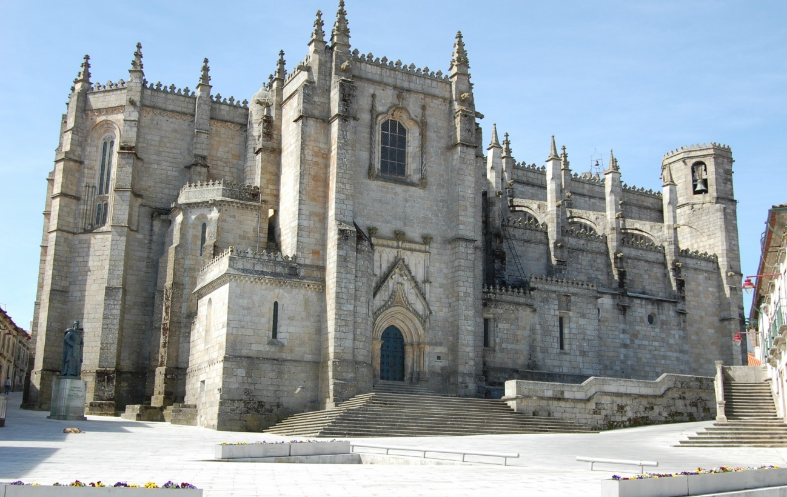

Ilustração 3- Sé catedral da Guarda

TORRE DE MENAGEM

A Torre de Menagem encontra-se no topo da cidade, num local que nos proporciona umas vistas fantásticas (a [Serra da Estrela](http://www.espiritoviajante.com/fotos-da-serra-da-estrela/) por exemplo). Atualmente é um espaço de exposição de património arqueológico.

(Henriques, 2014)

JUDIARIA

Localizado dentro das muralhas da cidade, o antigo bairro judeu existe ainda hoje, perto da Porta D’ El Rei. A comunidade judaica da Guarda foi durante muito tempo uma das mais importantes comunidades judaicas no país, e também uma das mais ancestrais. Há evidências de que remonta ao século 13, quando o rei D. Dinis deu o foro às comunidades judaicas da paróquia de S. Vicente. Uma dessas famílias estava alojada na sinagoga. O bairro judeu começava perto Porta d’ El Rei, que cobre o adro de S. Vicente, na fronteira com o pano da muralha da cidade e a Rua Direita, que conduzia a essa entrada. Este era o novo bairro judaico, uma continuação do anterior, sendo mencionado na Carta de 1199.

(Portugal, judiaria-da-guarda, 2018)

IGREJA DA MISERICÓRDIA

Embora modesta, é a obra barroca mais importante da cidade, com as formas e o trabalho da pedra acentuados pelo contraste do granito com o branco das paredes caiadas. Em termos urbanos marcou no séc. XVIII, época da sua construção, o avanço definitivo da cidade para fora das muralhas medievais.  
  
Artisticamente, reflete um barroco característico da região, onde muitos pedreiros e mestres de obras vindos do Norte trabalharam, sobretudo minhotos, o que justifica a transição brusca de estilo em relação ao resto do património da cidade. Não se conhece o autor, mas sabe-se que foi encomenda real de D. João V, cujo brasão podemos ver na parte superior do portal. Ao alto da fachada, num nicho, a imagem da padroeira, a Virgem da Misericórdia.  
  
No interior, de nave única, salientam-se os altares em estilo barroco, principalmente o da capela-mor de grandes dimensões.

(Portugal, igreja-da-misericordia-da-guarda, 2013)

TORRE DOS FERREIROS

Esta torre fortificada integra as muralhas medievais e uma das entradas para o interior do burgo. Existem mais duas entradas deste tipo: a Porta do Sol e a Porta d’ El Rei. O monumento está classificado como Monumento Nacional.

MUSEU DA GUARDA

Este Museu proporciona um conhecimento mais aprofundado da história da cidade. Nos seus dois pisos encontramos várias coleções ordenadas cronologicamente pelas áreas de Arqueologia, Armamento, Pintura e Escultura.

(Henriques, 2014)

IGREJA DE SÃO VICENTE

Desde o período medieval que existem referências a esta igreja. O templo que hoje podemos observar corresponde a um exemplar do século XVIII, inserido nas tipologias barrocas, mandado erguer pelo bispo D. Jerónimo Rogado de Carvalhal e Silva, encontrando-se o restauro terminado em 1790. Na fachada principal exibe um frontão, ladeado por duas torres sineiras, com o brasão do bispo D. Jerónimo.  
Entre as suas particularidades destacam-se os azulejos, com a representação da vida de Jesus, atribuídos ao século XVIII.

(portugal, 2018)

Capela do Mileu

Templo românico que conta já com elementos de transição para o gótico. É composto por dois volumes retangulares justapostos (uma nave única e uma capela-mor), sendo a frontaria rasgada por um pórtico em arco de volta inteira com arquivoltas. Os cachorros e capitéis estão decorados com motivos zoomórficos e fitomórficos. O arco triunfal quebrado e as rosáceas anunciam já o gótico.

(Freguesia da Guarda, 2014)

Antigo Sanatório Sousa Martins

O antigo Sanatório Sousa Martins foi o primeiro complexo hospitalar, criado de raiz, para a assistência a doentes com tuberculose. Fundado em 1907, o edifício foi projetado pelo arquiteto Raul Lino. Primitivamente, o edifício era composto por três pavilhões de internamento, farmácia, laboratório, edifício da administração, sala de raio-x, capela e três moradias familiares, para albergar os doentes que viessem acompanhados pelas famílias. No interior do pavilhão principal foram edificados um salão de jogos, uma sala comum, a cozinha e copa, e respetiva sala de jantar, o jardim de inverno, e ainda espaços para o barbeiro, um consultório de dentista e a biblioteca.

Entre 1950 e 1955, o sanatório foi ampliado; em 1953 foi inaugurada um novo pavilhão de assistência, e dois anos depois construía-se a câmara de formol. No ano de 1974, o sanatório foi extinto, e foi instalado, no edifício, o Hospital da Guarda.

(freguesia da guarda, 2014)

Património Gastronómico

A Serra da Estrela, de onde provém as maiores delícias da gastronomia da Guarda, tendo a carne de porco destaque na culinária local, e alguns pratos imperdíveis são o Bucho com Grelos, o suculento Presunto Curado com sal marinho e os tradicionais Enchidos da Guarda. Mas outras carnes também têm lugar nas mesas, e resistir ao Cabrito e Borrego assados, Javali com Feijão e Arroz de Lebre Malandrinho é uma tarefa difícil. A distância da orla marítima não priva a região de peixes, e nada se compara ao sabor único do Bacalhau à Lagareiro.   
A gastronomia do Distrito da Guarda varia muito conforme as estações, sendo que no outono e inverno destacam-se algumas das melhores delícias, como a Sopa de Castanhas, o Caldo de Grão e o Ensopado de Míscaros.   
Os doces também são famosos nesta parte de Portugal, e muitos vêm de bem longe para saborear os cremes caseiros, o rico Pudim de Pão, o Arroz Doce de cesto e o inigualável Dom Sancho, bolo feito com massa folhada e recheio de creme de queijo.

(gastronomia-do-distrito-da-guarda-aid-1060)

Queijo da Serra da Estrela

Este queijo, de origem protegida, distingue-se pela forma de produção da coalhada, feita artesanalmente com flor de cardo, entre os meses de Novembro e Maio, pelas mãos sabedoras de homens e mulheres. O moroso processo de maturação, em que o tempo e os cuidados dos queijeiros transformam a massa rica do coalho do leite num queijo certificado, é a prova de que a paciência e o saber são aliados do sabor.

A história do queijo da Serra está intimamente ligada à história das povoações serranas, dos pastores e da vida na montanha, sendo já referido no século XVI. Atualmente, a sua área de produção estende-se pelos concelhos de Celorico da Beira, Fornos de Algodres, Gouveia, Manteigas, Oliveira do Hospital, Seia e algumas freguesias dos concelhos da Covilhã, Guarda e Trancoso.

(Portugal, o-queijo-da-serra, 2006-2018)

Morcela da Guarda

A morcela da Guarda é um enchido feito com sangue e gorduras de porco, a que se juntam pão de trigo, cebola picada, sal, cominhos, colorau e salsa.

(Oliveira, 2016)

Clima

O clima na cidade da Guarda é temperado, com influência mediterrânica, visto que no verão há uma curta estação seca. O mês mais quente é Julho, com temperatura média de 19,7 °C, e o mês mais frio é Janeiro, com média de 4 °C. O mês mais chuvoso é Dezembro, com pluviosidade média de 150,6 mm, e o mês mais seco é Agosto, com média de escassos 10,4 mm. A temperatura média anual é de 11,1 °C e a pluviosidade média anual é de 914,2 mm. É considerada uma das cidades mais frias de Portugal, experimentando algumas vezes por ano precipitações de [neve](https://pt.wikipedia.org/wiki/Neve).

(Wikipédia, 2018)

Guardenses ilustres

[Fausto Lopo Patrício de Carvalho](https://pt.wikipedia.org/wiki/Fausto_Lopo_Patr%C3%ADcio_de_Carvalho)

Carvalho, Fausto Lopo Patrício de, ou Carvalho, Lopo de (N. Guarda, 1890; ob. ?, 1970). Professor de Medicina que desenvolveu a angiopneumografia, com Egas Moniz e Almeida Lima, e dirigiu a Assistência Nacional aos Tuberculosos.

(Carvalho,_Fausto_Lopo_Patricio_de, 2011)

[Carolina Beatriz Ângelo](https://pt.wikipedia.org/wiki/Carolina_Beatriz_%C3%82ngelo)

Nasceu na Guarda e licenciou-se em Medicina em 1902. Nesse mesmo ano contraiu matrimónio com o seu primo, Januário Barreto, com quem partilhou a profissão e os ideais republicanos. Foi pioneira na prática cirúrgica em Portugal e dedicou-se à ginecologia. A 28 de Maio de 1911, foi a primeira mulher portuguesa a votar nas eleições para a Assembleia Nacional Constituinte, facto que mereceu a cobertura de jornais de toda a Europa, admirados pela coragem desta mulher e pelo aparente rumo progressista da recém-criada República Portuguesa.

(Jesus, s.d.)

[João Coito](https://pt.wikipedia.org/wiki/Jo%C3%A3o_Coito)

João Coito ([Guarda](https://pt.wikipedia.org/wiki/Guarda), [26 de janeiro](https://pt.wikipedia.org/wiki/26_de_janeiro) de [1927](https://pt.wikipedia.org/wiki/1927) — [Lisboa](https://pt.wikipedia.org/wiki/Lisboa), [9 de outubro](https://pt.wikipedia.org/wiki/9_de_outubro) de [2007](https://pt.wikipedia.org/wiki/2007)), foi um [jornalista](https://pt.wikipedia.org/wiki/Jornalista) português que começou a sua carreira jornalística aos 20 anos, no jornal "Novidades". Em [1953](https://pt.wikipedia.org/wiki/1953), o egitaniense, foi para o [Jornal de Notícias](https://pt.wikipedia.org/wiki/Jornal_de_Not%C3%ADcias). Logo, em [1963](https://pt.wikipedia.org/wiki/1963), João Coito, foi nomeado Chefe de Redação. Desempenhou funções até julho de [1974](https://pt.wikipedia.org/wiki/1974). Em [1976](https://pt.wikipedia.org/wiki/1976), entrou para o jornal "O Dia", onde esteve até [1993](https://pt.wikipedia.org/wiki/1993). Depois deste período continuou a escrever, desta vez para o jornal "O Diabo", como cronista, onde a sua última crónica foi publicada a julho de [2007](https://pt.wikipedia.org/wiki/2007). Foi comentador de atualidades na [RTP](https://pt.wikipedia.org/wiki/RTP), foi Presidente da Direção do Sindicato dos Jornalistas, foi ainda presidente da Mesa da Assembleia Geral da Casa da Imprensa.

(wikipedia c. d., Joao_Coito, 2016)

# Bibliografia

(2014). Obtido de Freguesia da Guarda: http://www.freguesiadaguarda.pt/fgDetalhePDI?tipo=1&idpdi=a0L2000000WvIxHEAV

(2014). Obtido de freguesia da guarda: http://www.freguesiadaguarda.pt/fgDetalhePDI?tipo=1&idpdi=a0L2000000WvIxtEAF

Amaral, M. (14 de junho de 2015). *sancho1*. Obtido de arqnet: http://www.arqnet.pt/portal/portugal/temashistoria/sancho1.html

*Carvalho,_Fausto_Lopo_Patricio_de*. (7 de setembro de 2011). Obtido de memoria: http://memoria.ul.pt/index.php/Carvalho,_Fausto_Lopo_Patr%C3%ADcio_de

*gastronomia-do-distrito-da-guarda-aid-1060*. (s.d.). Obtido de petitchef: https://pt.petitchef.com/artigos/receitas/gastronomia-do-distrito-da-guarda-aid-1060

Henriques, P. (29 de Julho de 2014). *visitar-cidade-da-guarda*. Obtido de espiritoviajante: http://www.espiritoviajante.com/visitar-cidade-da-guarda/

INE, P. (25 de janeiro de 2018). *Municipios/Populacao+residente+total+e+por+grandes+grupos+etarios*. Obtido de pordata: https://www.pordata.pt/Municipios/Popula%C3%A7%C3%A3o+residente+total+e+por+grandes+grupos+et%C3%A1rios-390

Jesus, I. d. (s.d.). *carolina-beatriz-angelo-1878-1911*. Obtido de cdocfeminista.org: http://www.cdocfeminista.org/index.php/pt/biografias-de-feministas/49-carolina-beatriz-angelo-1878-1911

Moreira, L. (27 de Janeiro de 2011). *Dia das Beiras - Cidade da Guarda 5 ÉFES*. Obtido de estrolabio: http://estrolabio.blogs.sapo.pt/955773.html

Oliveira, A. (15 de Janeiro de 2016). *morceladaguarda*. Obtido de morceladaguarda: http://morceladaguarda.blogspot.pt/

Portugal, T. d. (2006-2018). *o-queijo-da-serra*. Obtido de centerofportugal: http://www.centerofportugal.com/pt/o-queijo-da-serra/

Portugal, T. d. (2006-2018). *se-catedral-da-guarda*. Obtido de centerofportugal: http://www.centerofportugal.com/pt/se-catedral-da-guarda/

Portugal, T. d. (2013). *igreja-da-misericordia-da-guarda*. Obtido de visitportugal: https://www.visitportugal.com/pt-pt/content/igreja-da-miseric%C3%B3rdia-da-guarda

Portugal, T. d. (2018). *centroofportugal*. Obtido de Guarda: http://www.centerofportugal.com/pt/guarda/

portugal, T. d. (2018). *igreja-de-sao-vicente*. Obtido de centerofportugal: http://www.centerofportugal.com/pt/igreja-de-sao-vicente/

Portugal, T. d. (2018). *judiaria-da-guarda*. Obtido de centerofportugal: http://www.centerofportugal.com/pt/judiaria-da-guarda/

wikipedia, c. d. (19 de novembro de 2016). *Joao_Coito*. Obtido de wikipedia: https://pt.wikipedia.org/wiki/Jo%C3%A3o_Coito

wikipedia, c. d. (19 de Dezembro de 2017). *Distrito_da_Guarda*. Obtido de wikipedia: https://pt.wikipedia.org/wiki/Distrito_da_Guarda

Wikipédia, c. d. (17 de Janeiro de 2018). *Guarda*. Obtido de Wikipédia: https://pt.wikipedia.org/wiki/Guarda#Hist%C3%B3ria

wikipedia, c. d. (17 de Janeiro de 2018). *wikipedia*. Obtido de Guarda#Patrimonio_natural: https://pt.wikipedia.org/wiki/Guarda#Patrim%C3%B3nio_natural